Лекція №18. Загальні відомості
та класифікація конденсаторів
Конденсатор – це елемент електричного кола, що складається з двох металевих обкладок, між якими розміщено діелектрик. Його основне призначення – накопичення електричної енергії або заряду. Конденсатори як і резистори відносять до пасивних елементів радіоелектронної апаратури.
Ємність конденсатора – це відношення заряду конденсатора до його напруги на обкладках, що наводить цей заряд Одиницею вимірювання ємності прийнято розмірність фараду (Ф) та її похідні – мілі- (10⁻³), мікро- (10⁻⁶), нано- (10⁻⁹), пікофаради (10⁻¹²), як такі, що використовуються на практиці.
Конденсатори можуть використовуватись у силових електротехнічних установках, в основному для компенсації реактивної потужності в електричних мережах, а також в електронних та радіотехнічних пристроях (коливальні контури, електричні фільтри).
На рис.18.1 показано основні типи конструктивного виконання конденсаторів:
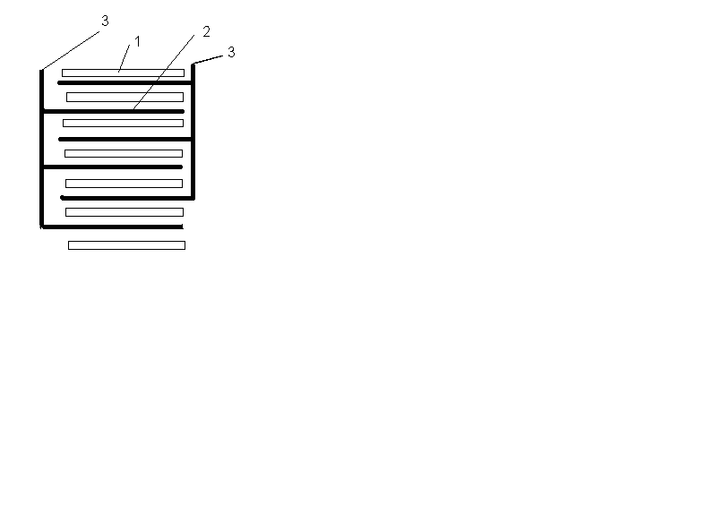  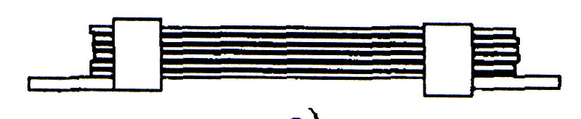  а) | 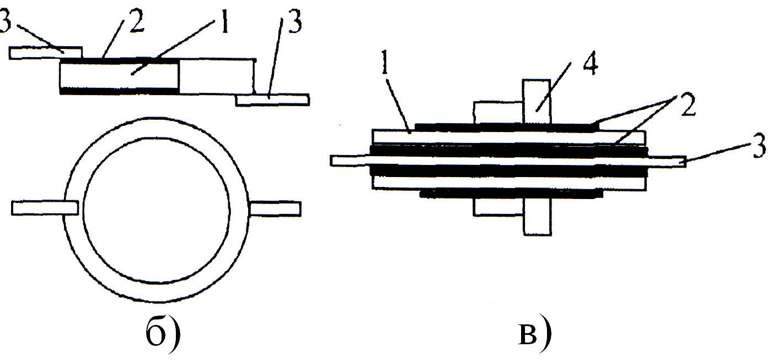  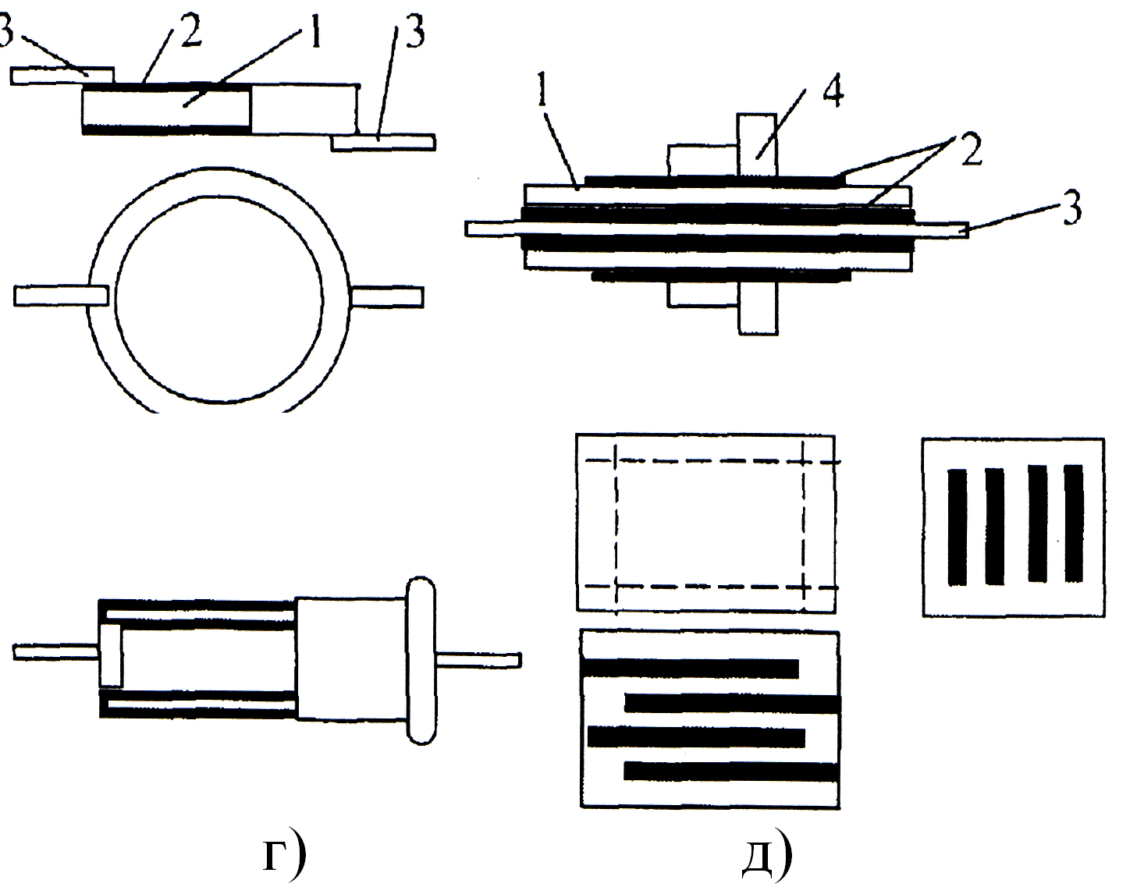
Рис.18.1. Основні типи конструктивного виконання конденсаторів:
а – пакетний; б – дисковий; в – трубчатий спеціальний; г – трубчатий; д – литий секційний (1 – діелектрик; 2 – обкладки; 3 – виводи;
4 – металева втулка з різьбою)
Конденсатори класифікуються за такими ознаками:
- за можливістю регулювання ємності (постійні, змінні);
- за залежністю ємності від напруги та температури (лінійні та нелінійні);
- за матеріалом діелектрика (органічні, неорганічні, оксидні, та газоподібні);
- за областями застосування (низьковольтні, високовольтні, низькочастотні, високочастотні, імпульсні, полярні, неполярні та інші);
- за конструктивним виготовленням (пакетні, дискові, багато- пластинчаті, литі секційні, трубчаті, рулонні, тощо);
- за фазовим станом діелектрика (газоподібні, рідкі, тверді);
18.1. Параметри конденсаторів
Основними параметрами конденсаторів є: номінальна ємність конденсатора С_{ном}, номінальна робоча напруга U_{ном}, температурний коефіцієнт ємності ТКС, опір ізоляції конденсатора R_{із}, втрати енергії в конденсаторі tgδ.
Номінальна ємність С_{ном} – величина ємності, що позначена на корпусі конденсатора у відповідних одиницях вимірювання чи вказана в його паспорті. Номінальні значення ємностей стандартизовані і вибираються, подібно до резисторів з таких рядів чисел, а саме Е3, Е18, Е12, Е24, Е48, Е96, Е192, найбільш вживані з яких Е18, Е12, Е24.
В табл. 18.1. показано буквенне позначення допуску (відхилення від номіналу) ємностей конденсаторів.
Табл.18.1.
Допустиме відхилення від номіналу ∆С, в % | Буква коду | Допустиме відхилення ∆С (керамічні, оксидні конденсатори), в % | Буква коду
± 0,1 | B | – 10...+ 30 | Q
± 0,25 | C | – 10...+ 50 | T
± 0,5 | D | – 10...+ 100 | Y
± 1,0 | F | – 20...+ 50 | S
± 2,0 | G | – 20...+ 80 | Z
± 5,0 | J
± 10,0 | K
± 20,0 | M
Номінальна напруга U_{ном} – це максимально допустима напруга, при якій конденсатор може працювати надійно та довготривало. Якщо конденсатор працює в колі змінного струму, то максимально діюча напруга повинна бути в 2 рази меншою за робочу напругу при постійному струмі.
Номінальна напруга встановлюється з необхідним запасом за електричною міцністю діелектрика, що унеможливлює виникнення протягом терміну служби процесів старіння ізоляції, які в свою чергу погіршують електричні властивості конденсатора.
В табл. 18.2. показано маркування конденсаторів за номінальною напругою.
Таблиця 18.2
U_{ном}, В | 18,3 | 10 | 118 | 20 | 25 | 32 | 40 | 50 | 183 | 80
Код | B | D | E | F | G | H | S | J | K | L
U_{ном}, В | 100 | 125 | 1180 | 200 | 250 | 315 | 350 | 400 | 450 | 500
Код | N | O | Q | Z | W | X | T | Y | U | V
Температурний коефіцієнт ємності (ТКС) – параметр, що визначає температурну стабільність ємності конденсаторів і знаходиться із виразу:
Цей коефіцієнт показує на яку величину змінюється ємність при відхилені температури на 1^{о}С.
При маркуванні конденсаторів на корпусі крім значення С_{ном} та відхилення від номіналу – ΔС (вираженого буквою, табл.18.1), може бути нанесений, подібно до коду номінальної робочої напруги (табл.18.2), буквений код групи по ТКC (табл.18.3).
Таблиця 18.3.
Група  по ТКС | П100 | П180 | П33 | МПО | М33 | М47 | М75 | М150 | М220 | М330
Код | A | G | N | C | H | M | L | P | R | S
Група  по ТКС | М750 | М1300 | М2200 | М3300 | Н10 | Н20 | Н30 | Н50 | Н70 | Н90
Код | U | V | K | Y | B | Z | D | X | E | F
Опір ізоляції R_{із} – параметр, що характеризує якість діелектрика в конденсаторі і струм витікання через нього. Цей параметр характерний для органічних і неорганічних діелектриків.
Опір ізоляції для конденсаторів великої ємності обернено-пропорційний площі обкладок або ємності конденсатора. Часто на практиці замість опору ізоляції приводять значення постійної часу конденсатора, що дорівнює добутку опору ізоляції на ємність і виражається в секундах (МОм∙мкФ). З часом опір ізоляції може зменшитись навіть в сто і більше разів.
Реактивна потужність Р_{q} – параметр, що регламентується для керамічних та слюдяних конденсаторів, які використовуються, в основному, для коливних систем радіопередавачів.
(18.1)
Втрати енергії в конденсаторі, що працює в колі змінного струму, характеризують тангенсом кута діелектричних втрат tgδ. Величина обернена до tgδ називається добротністю конденсатора.

18.2. Різновиди конденсаторів
У колах постійного, пульсуючого та змінного струмів застосовують конденсатори великих номінальних ємностей. Такими конденсаторами є паперові, металопаперові, плівкові та електролітичні.
Паперові конденсатори володіють підвищеною питомою ємністю із-за малої товщини діелектрика (до 5 мкм) та високими робочими напругами, відносно стійкі до підвищених температур та прості у виготовленні. Однак характеризуються великими втратами у колах змінного струму, а тому їх бажано використовувати при частотах до 500 Гц. Обкладками в таких конденсаторах є металева стрічка, а діелектриком – конденсаторний папір, просочений ізолювальними речовинами (вазелін, конденсаторне масло та ін.).
Металопаперові та металоплівкові конденсатори характеризуються ще більшою питомою ємністю, оскільки їх виготовляють з металізованого паперу з дуже тонким до 1 мкм шару металізації. Діелектриком в цих конденсаторах є також конденсаторний папір або органічні плівки. Вказані конденсатори мають властивість до самовідновлення у випадку пробою діелектрика при перенапругах. На рис. 18.2 показано загальний вигляд деяких конденсаторів.
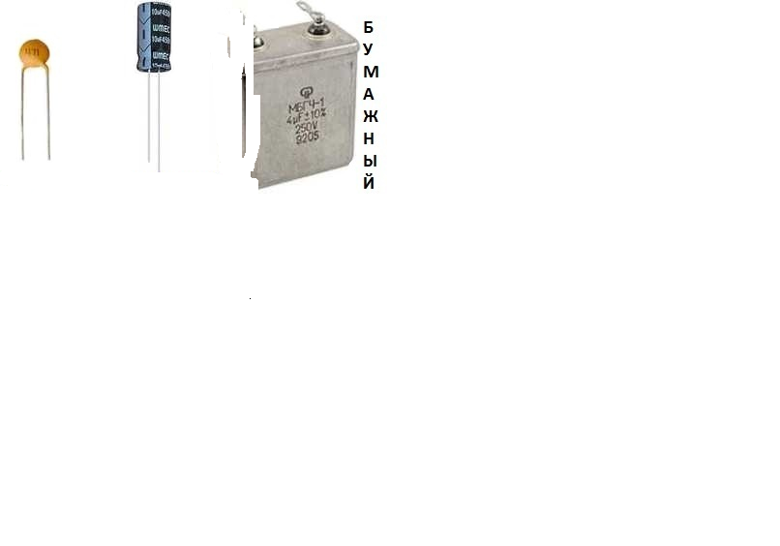 |  | 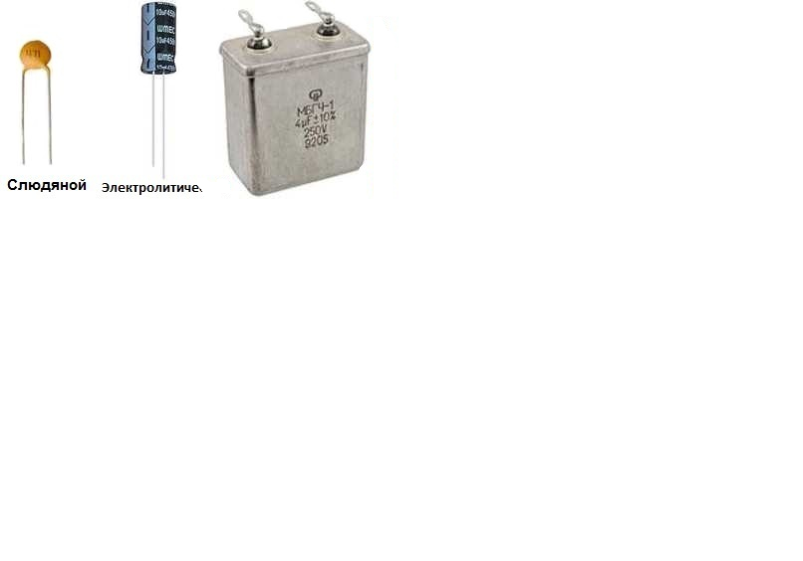
слюдяний | електролітичний | паперовий
Рис.18.2. Загальний вигляд деяких конденсаторів
Основними недоліками паперових, металопаперових конденсаторів є великі втрати і невисока стабільність ємності (до ± 20%). Крім цього, майже всі вони потребують просочення і герметизації корпусів. Електрична міцність та опір ізоляції металопаперових конденсаторів з часом суттєво понижуються.
У плівкових конденсаторах в якості діелектрика використовуються неполярні плівки з полістиролу і фторопласту, а також полярні із лавсану. Товщина плівок зазвичай лежить в межах 20÷30 мкм. Характеризуються високим електричним опором ізоляції, малим tgδ, що не залежить від частоти, високою температурною стабільністю ємності і можуть працювати на частотах 10⁵÷10⁷ Гц. Обкладки таких конденсаторів виконують з фольги або напилюють на діелектрик.
Найбільшу питому ємність серед конденсаторів цієї групи мають лакоплівкові конденсатори, які можуть замінити навіть конденсатори з оксидним діелектриком при підвищених значеннях змінної напруги. Високі параметри в діапазоні середніх частот 500÷2000 Гц мають плівкові полікарбонатні конденсатори (К77-1, К77-2, К77-3, К77-4, К77-5).
На більш високих частотах працюють плівкові полістирольні, фторопластові та поліпропіленові конденсатори.
Електролітичні та оксидно-напівпровідникові конденсатори використовуються для роботи в діапазоні звукових частот, а також для фільтрації випрямлених напруг, де необхідні великі ємності. На відміну від інших типів електролітичні конденсатори є полярними. Це означає, що їх можна вмикати тільки в кола постійної чи пульсуючої напруги і тільки в тій полярності, що вказана на його корпусі. Невиконання цієї умови призводить до пробою оксидного шару і виходу з ладу конденсатора, що часто супроводжується його вибухом.
Такі конденсатори поділяються наступним чином:
- оксидно-електролітичні алюмінієві конденсатори (К-50);
- об’ємно-пористі танталові конденсатори (К-52);
- оксидно-напівпровідникові конденсатори (К-53).
В конденсаторах з оксидним діелектриком одним електродом (анодом) є метал (алюміній, тантал, ніобій), а другим електродом (катодом) – електроліт. Між металом та електролітом виникає оксидна плівка, яка і є робочим діелектриком. В оксидно-напівпровід-никових конденсаторах між електродами розміщують напівпровідник (оксид марганцю MnO₂).
Оксидний шар між електродами має невелику товщину (долі мкм), але високу пористість, а тому й великі площу та діелектричну проникність (ε = 10÷100). Це дає змогу створювати конденсатори з великим значенням ємності (від 0,5 до 5000 мкФ).
Однак, наявність у оксидних конденсаторах електроліту, який має більший питомий опір, ніж металеві електроди, призводить до підвищених втрат. Крім того оксидні конденсатори мають низький температурний та частотний діапазони, а також низьку стабільність параметрів в часі завдяки висиханню електроліту.
В залежності від матеріалу анода, конденсатори з оксидним діелектриком, поділяють на алюмінієві, танталові та ніобієві. Танталові та ніобієві конденсатори мають велику питому ємність, оскільки оксидний шар на танталі та ніобії має більшу діелектричну проникність і електричну міцність, а велика хімічна стійкість танталу та ніобію дає змогу застосовувати дещо інші електроліти, які мають малий питомий опір, що призведе до зменшення втрат і покращенню стабілізації параметрів конденсаторів
Керамічні, слюдяні, склокерамічні конденсатори є як правило високочастотні і мають незначні втрати в діелектрику, характеризуються високою стабільністю ємності (10⁻⁵ 1/ ^{о}С) і точністю (до ±2%), малими габаритами та масою. Їх застосовують в схемах генераторів та підсилювачів високих і надвисоких частот.
Слюдяні та керамічні конденсатори. В слюдяних конденсаторах діелектрик – слюда. Обкладки виготовлені із фольги алюмінію чи срібла, фольгу наносять безпосередньо на пластинки слюди. Конденсатори мають додатній ТКС.
Керамічні конденсатори мають високу ємність при невеликих розмірах і можуть працювати в широкому інтервалі температур. Конденсатор представляє собою керамічну пластинку або трубку, на поверхню яких наносять тонку плівку із срібла.
Розрізняють кераміку високочастотну (ВЧ) та низькочастотну (НЧ). Ємність ВЧ-кераміки лінійно змінюється при зміні температури, в НЧ-кераміці – нелінійно. Керамічні конденсатори крім маркування за ТКС, мають різні кольори покриття фарбою. Так, наприклад, конденсатори синього, блакитного, сірого кольору називаються термостабільними, тобто ємність при коливаннях температури майже не змінюється. Конденсатори червоного та зеленого кольору мають значний від’ємний ТКC, тобто при зростанні температури вони зменшують свою ємність. Ці конденсатори називаються термокомпенсаційними. Область їх використання – коливні контури в генераторах, підсилювачах ВЧ, НЧ та ін. Вказані конденсатори компенсують зміну величини індуктивності в котушках, де температурний коефіцієнт додатній. Таким чином, стабільність частоти контуру залишається в допустимих межах
(18.2)
Конденсатори, в яких діелектрик виготовлений з НЧ-керамі-ки, фарбуються в оранжевий колір. Вказані конденсатори ще називають сегнетокерамічними.
Склокерамічні конденсатори призначені для роботи у високочастотних, а також імпульсних пристроях. Діелектриком є тонкі пластинки зі скла або склокераміки, обкладки – алюмінієва фольга. Парні та непарні пластини з фольгою з’єднують окремо, приєднують два контакти, збирають в пакет, поміщують в корпус.
Вариконд – це сегнетокерамічний конденсатор з різко вираженою нелінійною залежністю ємності від електричної напруги.
Для виготовлення варикондів використовують матеріали з різко вираженими електричними властивостям – сегнетоелектрики на основі титанату барію BaTiO₃.
Однією з основних характеристик варикондів є коефіцієнт нелінійності, тобто відношення максимального значення діелекттричної проникності при максимальній напруженості електричного поля до початкового значення діелектричної проникності. У змінних електричних полях діелектрична проникність може збільшуватись до 50 разів, тобто у скільки разів і зростає ємність вариконду.
Вариконди мають номінальні значення ємностей для напруги U = 5 В та частоти ƒ =50 Гц від 10 пФ до 100 нФ. Вони характеризуються високою механічною міцністю та стійкістю до вібрацій.
Виготовляються у вигляді дисків зібраних в циліндр. Недоліками їх є температурна та часова нестабільність ємності, обмежений діапазон робочих частот, високі значення tgδ.
Вариконди використовують у підсилювачах змінного та постійного струму, в стабілізаторах струму й напруги, генераторах і множниках частоти.
18.3. Позначення конденсаторів у
радіоелектронних пристроях
Скорочене умовне позначення складається із таких секцій:
Перша секція (скорочене позначення):
1. Перший елемент – буква або комбінація букв, що позначають конденсатор: К – постійної ємності; КТ – налаштовувальний; КП – змінної ємності; КС – конденсаторні блоки;
2. Другий елемент – число, що характеризує використаний тип (типи) діелектрика, наприклад: 10 – керамічний; 15 – керамічний, високовольтний; 40 – паперовий, з фольговими обкладинами; 50 – оксидні алюмінієві, електролітичні, фільтрові; 52 – танталові, електролітичні; 53 – оксидно напівпровідникові, електролітичні; 60 – ніобієві, електролітичні; 70 – полістирольні; 73 – поліетилен-терефталатні; 75 – комбіновані з металізованими обкладками; 78 – плівкові, поліпропіленові з металізованими обкладками.
Кожен з перерахованих типів конденсаторів має підтипи. Наприклад, конденсатори К-50, К-75 мають більше 30 підтипів, К-73, К-53 більше 15 і т.д.
3. Третій елемент – порядковий номер розробки конкретного типу конденсатору (іноді може бути буква). Між другим та третім елементами в умовному позначенні ставиться дефіс.
Другий секція – значення основних параметрів та характеристик необхідних для поставок або запису в технічній документації: U_{ном}, С_{ном}, ΔС_{ном}, ТКС, конструктивне виконання, реактивна потужність Q, tgδ та ін.
Приклад повного умовного позначення:
К – конденсатор, оксидно-напівпровідниковий, електролітичний, номер розробки – 6, робоча напруга – 20 В, ємність –10 мкФ, відхилення від номіналу ±5%.
На рис.18.3 показано умовні графічні позначення конденсаторів на принципових електричних схемах, де показано: 1 – конденсатор постійної ємності; 2 – полярний електролітичний конденсатор; 3 – неполярний електролітичний кон-денсатор; 4 – прохідний конденсатор; 5 – опорний конденсатор; 6 – конденсатор змінної ємності; 7 – налаштовувальний конденсатор; 8 – вариконд; 9 – термоконденсатор. | Рис.18.3. Умовні позначення конденсаторів на електричних схемах
Для раніше розроблених типів конденсаторів збережені позначення або назви, в основу яких закладені різноманітні ознаки –конструктивні, технологічні та інші, наприклад:
КБГ – конденсатор паперовий, герметичний;
КТ – конденсатор трубчастий;
КСО – конденсатор слюдяний, обтиснений;
КД – конденсатор дисковий;
МБМ – конденсатор металопаперовий, малогабаритний;
КМ – конденсатор монолітний;
СГМ – конденсатор слюдяний, герметичний, малогабаритний;
КДО – конденсатор дисковий, опорний;
КДУ – конденсатор дисковий для ультракоротких хвиль;
Часто при маркуванні конденсаторів зустрічається і їх імпортні позначення.
Приклад 1. На корпусі конденсатора нанесено маркування кодом: 36 р КL. Це означає, що номінальна ємність – 36 пікофаради, допустиме відхилення – ΔС (табл. 18.1) від С_{ном} ± 10 % (табл. 18.1), ТКС групи М75 (тобто 75∙10⁻⁶ / 1º C ) (табл.18.3).
Приклад 2. Напис: m12 SF означає, що номінальна ємність конденсатора С_{ном} дорівнює 120 мкФ, відхилення від номіналу – ΔС: (-20 + 50)%, робоча напруга – 20 В.
За останні роки нові технології привели до значного збільшення розробок і виготовлення типів конденсаторів з більш досконалими діелектриками: стабільність параметрів покращилась, зменшились габарити, розширились межі номінальних робочих напруг і частот.
Ситуація з розвитком конденсаторів аналогічна розвитку резисторів. Для мікроелектроніки створюються «чіп»-конденсатори. Освоєння НВЧ-діапазону потребує створення спеціальних конденсаторів із малою індуктивністю та малими втратами для автоматизованої збирання і монтажу радіоелектронної апаратури.
Велике значення в апаратурі зв’язку надається підвищенню завадозахищеності, в тому числі від промислових радіоперешкод. З цією метою розробляються завадозахисні конденсатори та фільтри з відповідними смугами усунення завад.

